МУНИЦИПАЛЬНОЕ ОБЩЕОБРАЗОВАТЕЛЬНОЕ УЧРЕЖДЕНИЕ
«СРЕДНЯЯ ШКОЛА №115 КРАСНОАРМЕЙСКОГО РАЙОНА ВОЛГОГРАДА»
адрес: 400022, г.Волгоград, улица Лазоревая, 197 тел.: 61-72-42, 61-84-29 e-mail: mou115vlg@yandex.ru

Всероссийский юниорский лесной конкурс «Подрост»
«За сохранение и бережное отношение к лесным богатствам»

Програмно - методический комплекс
Номинация
«Школьные лесничества - программно-методическое сопровождение деятельности»

Тема «Войди в природу другом»

Автор-составитель:
Нестерова Елена Александровна,
учитель биологии МОУ СШ № 115
высшей квалификационной категории

Волгоград, 2021г.
Содержание

- Введение. Информационно-справочные сведения…………………3
II.Технологические сведения……………………………………………4
III. Сведения о перспективах использования в практике……………7
IV. Приложения (практическая деятельность)………………………...8
V. Список литературы………………………………………………….21

I. Информационно-справочные сведения

1.1 Тема: Разработка программы детского клубного объединения «Войди в природу другом».
1.2 Автор: Нестерова Елена Александровна, учитель биологии МОУ СШ № 115Волгограда, Красноармейского района, высшей квалификационной категории.
1.3 Адрес: 400022, Волгоград, улица Лазоревая, 197, Муниципальное общеобразовательное учреждение средняя школа № 115, тел.: 61-72-42, 61-84-29.
1.4 Степень новизны состоит в организации и реализации различных видов деятельности дополнительного образования (в том числе в условиях пандемии), в рамках ФГОС, с целью мотивации обучающихся к получению знаний о проблемах лесов и их дальнейшего решения и применения на практике.
Наши социальные институты для детей — детские сады, школа, центры дополнительного образования, к сожалению, в большей своей части в настоящее время, не могут функционировать в полном объеме и организовать живого контакта с природой. Количество экскурсий ничтожно мало. Уроки и занятия внеурочные носят в основном теоретический характер, а выезд родителей и детей на природу носит больше визуальный характер.
Разработка данной программы была вызвана:
- повышением спроса родителей и детей;
- модернизацией старых форм работы и введением новых;
- необходимостью использования богатого творческого потенциала подростков и педагогов в реализации цели и задач программы.
Данная разработка по своей направленности является комплексной, т. е. включает в себя разноплановую деятельность, объединяет различные направления оздоровления, отдыха и воспитания детей в современных условиях.
1.5 Длительность функционирования
По продолжительности программа является краткосрочной, т.е. реализуется в течение одного года.
Этапы работы.
Практическая часть работы проводилась в течение 2019-2020 учебного года.
Разработка методической подборки материала (январь - май 2019г.) состояла из проведения теоретического анализ психолого-педагогической литературы; подбирались современные методы работы, способствующие интеллектуальному развитию школьников.

II.Технологические сведения
2.1Актуальность темы.
Экологическая ситуация в современном мире такова, что невозможно оставаться равнодушным созерцателем ее дальнейшего развития. Действительность требует воспитания у молодых людей активной позиции по отношению к проблемам окружающей среды и экологической компетентности. Формированию такой позиции наилучшим образом способствует именно практическая и исследовательская деятельность.
В соответствии с этим, предлагаемая программа объединения школьного лесничества, предназначенная для реализации в учебных заведениях, строится на обсуждении проблемных вопросов охраны окружающей среды, на выполнении экспериментальных и практических работ, на проведение виртуальных экскурсий по значимым местам.
Данная программа включает методики, способствующие принципиальному изменению педагогических подходов к процессу обучения, которое способствует формированию интеллектуально развитой, инициативной личности.
Сегодня как никогда важно формирование экологического мировоззрения подрастающего поколения, потому как экологически безграмотное поведение является причиной возникновения экологических бедствий и катастроф.
Реализация программы детских и молодежных объединений с обязательной системой мер по формированию здорового образа жизни, дополняемые обязательной системой мер по выполнению коллективных или индивидуальных творческих работ.
Программа «Войди в природу другом» содержит научно обоснованные рекомендации по структуре и организации учебно-тренировочного процесса, что в конечном результате способствует разностороннему развитию личности и формированию здорового образа жизни, формирования организаторских способностей, деловитости, предприимчивости. Залогом успешной реализации программы является и убежденность самих педагогов в том, что с помощью экологических конкурсов, мероприятий можно решать важные воспитательные и образовательные задачи, которые в конечном варианте могут дать возможность ребенку лучше узнать красоту родного края, его проблемы и пути их решения.
Практические умения и теоретические знания, полученные учащимися в ходе работы по программе объединения школьного лесничества, являются хорошей мотивационной основой для обучения предметам естественнонаучного цикла, дальнейших исследований подобного плана, а также профессиональной ориентации школьников.
2.2 Цель: Раскрыть творческие и индивидуальные особенности учащихся, вовлекая в различные мероприятия, повышая интерес к изучению и сохранению окружающей среды родного края, сохранению лесного богатства.
2.3 Педагогические задачи:
1. Развить и закрепить систему понятий, законов и закономерностей по лесоведению;
2. Раскрыть роль лесных насаждений;
3. Воспитать у обучающихся сознательную ответственность за установление гармоничного взаимодействия между природой и обществом, за реализацию себя как личности и индивидуальности;
4.Организовать целенаправленную работу по благоустройству родного края;
2.4. Педагогические средства, используемые в опыте
Определяя ход работы, я основывалась на методологической базе:
- тематические программы;
- познавательные игры и викторины;
- спортивные игры и соревнования;
- психологические игры;
- игровые тестирования, опросы, анкетирование;
- беседы, семинары, исследовательская работа, «круглые столы» по обсуждению достигнутых результатов;
- конкурсы презентаций эколого-биологической тематики;
- занятия на природе, экскурсии;
- изготовление поделок, гербариев, выпуск школьной газеты, стенгазет;
- экологические акции;
-посещение Волгоградского дендрария и проведение совместных мероприятий экологической направленности.
Использование различных методов, приемов и средств способствует проявлению особого внимания к теоретическому материалу, познавательному мышлению, приобщению учащихся к актуальным проблемам экологии на современном этапе, восприятию по-новому содержания изучаемого.
2.5 Технология описания работы
В соответствие с целью работы мною была разработана программа «Войди в природу другом». (Приложение 1)
Разработки мероприятий. (Приложение2-3),
2.6. Результативность
2.6.1.Предполагаемые результаты программы:
Участвуя в работе детского клубного объединения, дети смогут:
- Расширить знания о лесных богатствах;
- Пересмотреть свою позицию по отношению к флоре и фауне родного края;
- Научиться грамотно использовать природные ресурсы.
При активном участии детей и взрослых в реализации программы предполагается, что у каждого возникнет чувство сопричастности к большому коллективу единомышленников, а успешность детей в различных мероприятиях повысит социальную активность, даст уверенность в своих силах.
2.6.2 Концептуальные основы
Воспитанникам клуба позволяется совершенствовать экологическую грамотность, что в дальнейшем определяет их позиции по отношению к окружающей среде, повышает экологическую культуру отдельного ребенка и всего коллектива в целом. Ребенок постепенно осознает свою принадлежность к природе и начинает видеть себя как экологическую единицу окружающей среды. Формируется мотивация на достижение поставленных целей и решение задач; повышается уровень креативности, навык организации и проведения досуговых мероприятий, социально-значимая позиция ребенка, он начинает осознавать, что то, чем он занимается, приносит пользу окружающим.
В процессе деятельности он учится доверять людям, полагаться на них и ждать от них поддержки. Для подростка становятся актуальными общепринятые человеческие ценности, вера в себя. Он учится видеть уникальность и красоту окружающего мира, анализировать свою деятельность, делать перспективные выводы. Но самое главное, после реализации программы у подростка появляется выбор, кем быть в дальнейшем.
Работая в творческих группах, занимаясь исследовательской деятельностью, дети постепенно сближаются и между ними завязываются дружеские отношения.
Особая подготовка детей к участию в программе не требуется, подростки втягиваются в деятельность постепенно.
    - Принципы программы- принцип взаимодействия с природой.
В течение года подросток взаимодействует с окружающим миром. Работая в отрядах, участвуя в экскурсиях, занимаясь исследовательской деятельностью, каждый день на прогулках он учится видеть красоту природы. При взаимодействии с природой он осознанно становится ее частью и соотносит себя с ней. Принцип взаимодействия является одним из главных принципов данной программы.
- Принцип межличностного взаимодействия. Для достижения высоких результатов необходимы благоприятные взаимоотношения в коллективе, которые позволят в полной мере использовать знания, умения и навыки. Поэтому данная программа построена с учетом принципа межличностного взаимодействия. - Принцип правды и честности. Соблюдение данного принципа позволяет создать условия, при которых ребенок всегда говорил бы правду, был готов отвечать за свои поступки, каковы бы они ни были, позволяет сформировать в ребенке ценности и качества настоящего человека.
- Принцип пользы и удовольствия. Сущность данного принципа в том, что все дела, разрабатываемые и проводимые детьми в лагере должны нести пользу и удовольствие не только окружающим, но и самим себе. Таким образом, дети чувствуют свою значимость и пользу в этом мире.
Вышеперечисленные принципы помогают детям достичь поставленных целей, а педагогу представить программу как единое целое, помогают повышать активность каждого ребенка и коллектива в целом, творчески развивать каждого ребенка в коллективе, позволяют создать благоприятную межличностную атмосферу, в отряде — климат творчества и понимания.
Законы:
- Закон доброты.
Заповеди:
- Один за всех и все за одного.
- Все делай творчески, а иначе зачем?
Развитие самоуправления в коллективе детей играет важнейшую роль. С одной стороны, этот процесс обеспечивает их включенность в решение значимых проблем, с другой, формирует социальную активность, способствует развитию лидерства.
Новый подход к пониманию сущности развития самоуправления предполагает создание условий для освоения детьми комплекса новых социальных ролей. Это обеспечивается включением их в решение сложных проблем взаимоотношений, складывающихся во временном детском объединении. Через свое участие в решении этих проблем подростки вырабатывают у себя качества, необходимые для преодоления сложностей социальной жизни. От отношения детей к целям совместной деятельности зависит их участие в решение управленческих проблем.
Детское самоуправление – форма организации жизнедеятельности коллектива, обеспечивающая развитие у подростков самостоятельности в принятии и реализации решения для достижения групповых целей.
Самоуправление развивается тогда, когда дети оказываются в ситуации выбора решения поставленной проблемы. Именно принятие решения является ключевым для формирования мотива группового действия. Самоуправление в лагере развивается практически во всех видах деятельности временного детского коллектива.
III. Сведения о перспективах использования в массовой практике
3.1 Условия функционирования опыта
Образовательная программа «Войди в природу другом», учебный план предусматривают выполнение государственной функции школы – обеспечение базового общего среднего образования, развитие ребенка в процессе обучения. Главным условием для достижения этих целей является включение каждого ребенка на каждом учебном занятии в деятельность с учетом его возможностей и способностей. На второй и третей ступенях обучения в МОУ СШ № 115 не предусмотрены профильные классы, но так как наша школа ориентирована на внедрение образовательных стандартов нового поколения, в которых говорится об использовании элементов интеграции в учебно-воспитательном процессе современной школы, то одним из важных направлений нашей деятельности, выступает использование различных инновационных технологий, в том числе и технологии межпредметной интеграции при проведении занятий.
3.2. Теоретико-практические основы опыта
Проведенный анализ научной и педагогической литературы позволил нам рассмотреть межпредметную интеграцию как средство интеллектуального развития школьников; проанализировать ее педагогические возможности в данном процессе; разработать и апробировать педагогическую технологию межпредметной интеграции; определить и обосновать педагогические условия межпредметной интеграции как средство интеллектуального развития школьников.
3.3. Перспективы и возможности использования опыта в массовой практике
Мы определили педагогические условия, позволяющие наиболее
эффективно применять разработанную нами педагогическую технологию:
- учет психологических особенностей обучающихся;
- включение обучающихся в проектно-исследовательскую деятельность;
-интеграция материала традиционных предметов с новым содержательным материалом;
- использование инновационных технологий обучения на основе ИКТ.

3.4 Анализ работы
В ходе реализации Программы дополнительного образования «Войди в природу другом» в МОУ СШ № 115 в 2019-2020 учебном году были выпущены содержательные и красочные тематические плакаты. Особое внимание заслуживают виртуальные экскурсии по различным паркам, дендрариям, музеям. В рамках занятий для начальной школы проводился конкурс рисунков «На лесных тропинках».
Ученики 7- 9 классов приняли активное участие в районной экологической акции «Собери макулатуру».
Особый интерес у детей и родителей вызвали тематические экскурсии в музеи, природные парки, Красноармейский дендрарий тепличный и др.
На протяжении всего года была организована и проведена разносторонняя работа для достижения поставленных целей.
Из опыта работы по реализации рабочей программы «Войди в природу другом», можно сделать следующие выводы:
• учащиеся с большим интересом относятся к игровым формам;
• использование занимательного материала помогает активизировать учебный процесс;
• развивает познавательную активность, наблюдательность, внимание, мышление;
• вопросы викторин позволяют учащимся проверить правильность знаний, вселить уверенность в свои силы, развить и углубить интерес к познанию лесного богатства.
В ходе реализации данной программы определены положительные результаты:
1. Выявили взаимосвязи между школьными предметами, результатом чего, стали многочисленные проекты и исследовательские работы по природоохранной деятельности человека.
2. Раскрыли роль зелёных насаждений для формирования ЗОЖ.
3. Сформировали навыки практической деятельности для организации целенаправленной работы с мыслительными операциями: сравнение, обобщение, классификация, анализ, синтез и т.д.
4.Выявили степень заинтересованности у учащихся к изучению природы родного края, его лесным богатствам.
5.Рассмотрели проблемы лесоразведения на территории Волгоградской области и изучили карту лесничества.
6.Высажены саженцы дуба на территории Чапурниковской балки.

Приложение 1
Рабочая программа «Войди в природу другом»
1. Комплекс основных характеристик программы
1.1.Пояснительная записка
Программа «Войди в природу другом» разработана на основе следующих
нормативных документов:
-Федерального Закона от 29.12.2012 № 273-ФЗ «Об образовании в РФ».
-Концепции развития дополнительного образования детей (Распоряжение Правительства РФ от 4 сентября 2014 г. № 1726-р).
-Постановления Главного государственного санитарного врача РФ от 04.07.2014 № 41 «Об утверждении СанПиН 2.4.4.3172-14 «Санитарно-эпидемиологические требования к устройству, содержанию и организации режима работы образовательных организаций дополнительного образования детей».
-Письма Минобрнауки России от 11.12.2006 г. № 06-1844 «О примерных требованиях к программам дополнительного образования детей».
-Приказа Министерства образования и науки Российской Федерации (Минобрнауки России) от 29 августа 2013 г. № 1008 г. Москва «Об утверждении Порядка организации и осуществления образовательной деятельности по дополнительным общеобразовательным программам».
Программа «Войди в природу другом» составлена на основе образовательного стандарта и авторских программ: Федорова М.З., Кучменко В.С., Лукина Т.П. «Экология человека. «Введение в ландшафтную экологию» // Программно-методические материалы: Экология. 8-11 кл. // Сост. Е.В. Акифьева – ГОУ ДПО «СарИПКиПРО», Саратов. 2005 г.- 48 с.
Программа «Войди в природу другом» является:
по виду – общеразвивающей;
по содержанию – естественнонаучной;
по форме организации – кружковой;
по времени реализации – одногодичной;
по принципу расположения материала – спиральной.
Сочетание теоретических знаний с лесоводственной практикой, опытной и исследовательской работой позволяет школьникам приобрести представление о жизни леса, основах бережного отношения к природе, сохранению и воспроизводству лесных ресурсов, получить практические навыки и осознанно подойти к выбору профессии.
Школьное лесничество – форма организации деятельности учащихся образовательных учреждений, направленная на формирование лесоэкологической культуры, понимания смысла лесоприродоохранной деятельности при решении реальных задач.
Программа «Войди в природу другом» предназначена для учащихся 6-9 классов, в возрасте 13-15 лет, как внеурочные и внешкольные занятия по выбору в соответствии с индивидуальными интересами и потребностями и рассчитана на 68 ч. в год. Курс включает как теоретические занятия в виде лекций и бесед по основам лесного хозяйства, так и выполнение практических заданий непосредственно на объектах базового лесничества, в классе и исследовательскую деятельность.
Новизна программы
Воспитание ребенка в российском обществе реализуется в условиях экономического и политического реформирования. Необходимость вхождения системы в рыночную экономику, которая диктует иной стиль жизни, вынуждает педагогов создать новую модель воспитания и обучения. В создавшейся ситуации встает вопрос о необходимости применения эффективных технологий, которые обеспечивали бы понимание и усвоение большого объема информации без потери интереса к предмету о лесе.
Новизна программы предусматривает и расширяет содержание учебных занятий естественнонаучного цикла, предназначенное для изучения в средней школе, реализован целостный подход в экологическом обучении и воспитании школьников. Идея создания школьных лесничеств не нова, но в последние годы многие школьные лесничества перестали существовать. В нашем районе школьное лесничество единственное и работает по пяти направлениям. Кроме лесохозяйственного и природоохранного, у нас успешно развиваются эколого – просветительское, творческое и научно – исследовательское направление. Поэтому, наш опыт поможет другим школам в создании школьных лесничеств.
Созданное школьное лесничество позволяет нам комплексно подойти к решению задач познавательного, экологического и эстетического характера в ходе обучения естественно – научным предметам.¹
Актуальность программы:
Дополнительное образование решает проблему свободного времяпровождения детей вне школы. Будучи доступным каждому желающему, являясь бесплатным, оно открывает ребятам двери каждому ребенку найти себе занятие по душе, которое соответствует его природным наклонностям, добиться успеха в творческой деятельности и на этой основе повысить свою самооценку, самоутвердиться в коллективе сверстников, повысить свой статус в глазах педагогов, родителей, ближайшего окружения. Занятость учащихся во внеучебное время способствует укреплению самодисциплины, самоорганизованности, умению планировать свое время.²
Площадь, занимаемая лесами, резко сокращается, а кое-где леса и вовсе исчезли. Вместо того чтобы оберегать и охранять природу, человек чрезмерно использует ее дары в своей хозяйственной деятельности, поэтому одной из актуальных проблем является сохранение и возобновление лесов. Школьники могут внести свой вклад в решение этой проблемы, благодаря работе школьного лесничества. Другая сторона вопроса об актуальности создания школьных лесничеств – это общества в принципиально иных молодых людях: образованных, нравственных, предприимчивых, способных быстро ориентироваться в
_________________________________________________________________________________________________________
- Боголюбов А.С. Методы геоботанических исследований. М.: 1996.-145с.
- Лесной кодекс Российской Федерации от 04.12.2006 N 200-ФЗ (ред. от 28.07.2012).
окружающей действительности, самостоятельно принимать решения в ситуации выбора, готовых к сотрудничеству, отличающихся мобильностью, динамизмом, конструктивностью, обладающих чувством ответственности за судьбу страны и умеющих оперативно работать с постоянно обновляющейся информацией.³
В новых условиях предлагается рассматривать школьные лесничества как раннюю профессиональную ориентацию школьников, помощь им в выборе своей будущей профессии. Движение школьных лесничеств должно стать базовой основой дальнейшего профессионального самоопределения школьников, так как с раннего возраста они постигают азы лесоводства: сажают лес, выращивают его, ухаживают и защищают, занимаются практической, опытнической деятельностью и научно-исследовательской работой, получая глубокие знания о лесе. В настоящее время большинство выпускников до момента вступления во взрослую жизнь не представляют себе ни их будущую профессию, ни отрасль, где они могут приложить свои знания, полученные в школе. Работа в школьном лесничестве помогает школьникам увидеть результат своей работы, определиться с выбором будущей профессии.⁴
При разработке программы учитывалось, что работа школьников по охране леса - одна из школ, расположенных на территории п. Водники, определяется запросом со стороны детей и их родителей на программы экологического развития учащихся, материально-техническими условиями.
Разработанная программа школьного лесничества учитывает региональный компонент. Школьники, изучают природу и экологию родного края. По программе предусмотрено активное вовлечение обучающихся в учебно-творческую деятельность через познание родного края – экскурсии, практические задания по изучению явлений и объектов природы, влияния антропогенного воздействия на лес, проведение исследовательских работ, природоохранных акций. В процессе освоения программы осуществляется активное взаимодействие со специалистами Волгоградского лесничества.
Создание школьных лесничеств актуально на данном этапе развития образования.
Педагогическая целесообразность
- природосообразности (признание индивидуальных природных особенностей ребенка);
- комфортности образовательного пространства.
Все эти принципы успешно реализуются в условиях дополнительного образования.
  - Отличительные особенности: Данная дополнительная общеобразовательная программа отличается от уже существующих программ тем, что выполняет важную социальную функцию. В настоящее время программа школьного лесничества помогает детям через активное познание окружающего
_____________________________________________________________________________________________________________________________________________________
__________________________________________________________
3.Мозолевская Е.Г., Практикум по лесозащите. – М.: Академия, 2010.- 189с.
4.http://www.wood.ru/ru/lg_2007_1708.html Первый лесопромышленный портал Лесная отрасль.
мира войти в новые современные социально-экономические отношения, и, преодолевая негативные проявления, получить опыт здорового образа жизни.
Ее социальная направленность выражается в формировании экологизированного мировоззрения, разумных взаимоотношений человека с социумом и природой, а также в широкой начальной профессиональной ориентации. Занятия в школьном лесничестве носят комплексный характер и включают разнообразные формы и методы. Посещая школьное лесничество, учащиеся получают знания о природе родного края, активно участвуют в творческой деятельности: в конкурсах рисунков, поделок, сочинений, агитбригад.
Участвуют в школьных и муниципальных, региональных, всероссийских конкурсах проектов и исследовательских работ. Учащиеся, заинтересовавшиеся школьным лесничеством, в дальнейшем могут и не стать работниками лесного хозяйства, важно, что они станут людьми, любящими родной край, природу.
Направления деятельности:
- теоретическая и практическая (допрофессиональная) подготовка членов школьных лесничеств;
- ведение лесного хозяйства (использование, охрана, защита, воспроизводство лесов) на территории лесного участка, закрепленного за школьным лесничеством, под руководством специалистов базовых лесничеств и хозяйствующих на данной территории лесного фонда структур;
- осуществление исследовательских работ, направленных на применение знаний для достижения практических целей;
- природоохранное просвещение, лесоохранная агитация и пропаганда.
Обучение основывается на принципах экологического образования:
- принцип целостности окружающей среды, формирующий у обучающихся понимание единства окружающего мира;
- принцип межпредметных связей, раскрывающий единство и взаимосвязь окружающего мира;
- принцип непрерывности, дающий возможность использовать каждый возрастной период;
- принцип взаимосвязи регионального и глобального подходов, способствующий вовлечению детей в практическую деятельность;
- принцип направленности, способствующий развитию гармоничных отношений с окружающей средой.
1.3 Цель программы: Формирование осознанного отношения детей к природе, экологической культуры, любви к природе родного края.
Задачи программы:
- научить видеть и понимать красоту живой природы;
- сформировать навыки экологически грамотного и безопасного поведения;
- расширить знания учащихся по лесоводству, познакомить с правилами посадки древесных растений, ухода за саженцами, правилами сбора и хранения семян растений;
- расширить знания о лесном хозяйстве Волгоградской области;
- воспитывать у детей ответственное отношение к окружающей среде;
Содержание программы школьного лесничества позволяет формировать широкий спектр видов учебной деятельности, таких, как умение видеть проблемы, ставить вопросы, классифицировать. Наблюдать, делать выводы и умозаключения, объяснять, доказывать, защищать свои идеи, давать определения.
1.4 Планируемые результаты обучения:
Личностными результатами является формирование всесторонне образованной, инициативной и успешной личности, обладающей системой современных мировоззренческих взглядов, ценностных ориентаций, идейно-нравственных, культурных и этических принципов и норм поведения.
Важнейшие личностные результаты:
- Воспитание патриотизма, любви и уважения к Отечеству, чувства гордости за свою Родину; усвоение гуманистических и традиционных ценностей многонационального российского общества; воспитание чувства ответственности и долга перед Родиной;
- Формирование личностных представлений о целостности экосистемы леса; осознание значимости и общности глобальных проблем человечества;
- Формирование коммуникативной компетентности в общении и сотрудничестве со сверстниками, старшими и младшими в процессе образовательной, общественно полезной, учебно-исследовательской, творческой и других видов деятельности;
- Развитие эмоционально-ценностного отношения к природе, эстетического сознания через освоение природного и культурного наследия, изучения истории русского лесоведения и творческой деятельности эстетического характера.
ТРЕБОВАНИЯ К УРОВНЮ ПОДГОТОВКИ
Учащиеся должны знать:
- основы лесоведения и лесоводства, основы лесной таксации и способы лесовосстановления;
- роль лесных богатств в жизни населения региона;
- направления деятельности, проблемы и задачи местных предприятий лесного профиля, виды природосберегающих и лесовоссстанавливающих технологий,
Учащиеся должны уметь:
- проводить наблюдения, исследования в природе;
-использовать имеющиеся знания для изучения лесных богатств, обоснования рационального их использования,
- распознавать основные породы древесной растительности своей местности;
- устанавливать связи между региональными особенностями природы и занятием населения, хозяйственной деятельностью и экологическим состоянием природы;
- использовать различные способы природоохранной деятельности для сохранения экологического равновесия региона.
Метапредметные результаты включают освоенные обучающимися универсальные учебные действия, обеспечивающие овладение ключевыми компетенциями, составляющими основу умения учиться.
Важнейшие метапредметные результаты: умение самостоятельно определять цели своего обучения, ставить и формулировать для себя новые задачи в познавательной деятельности, развивать мотивы и интересы своей познавательной деятельности;
1. Умение планировать пути достижения целей;
2.Умение соотносить свои действия с планируемыми результатами,
3. Умение оценивать правильность выполнения учебной задачи;
4. Умение определять понятия, устанавливать аналогии, выбирать основания и критерии для классификации, устанавливать причинно-следственные связи;
5. Владение умением создавать, применять и преобразовывать знаки и символы, модели и схемы для решения учебных и познавательных задач;
6. Умение организовывать учебное сотрудничество и совместную деятельность с педагогом, работниками лесничества и сверстниками.
Важнейшие предметные результаты:
1.Первичные представления о лесоводстве, экологических знаниях как компоненте научной картины мира, их необходимости для решения современных практических задач человечества и своей страны.
2.Основополагающие знания об экосистеме леса, как целостной развивающейся системе, о единстве человека и природы;
3. Первичные навыки использования технологии создания лесных культур;
4.Элементарные практические умения использования приборов и инструментов для определения количественных и качественных характеристик.
5.Основные направления восстановления и охраны лесных экосистем;
6. Общие представления об экологических проблемах, умения и навыки безопасного и экологически целесообразного поведения в окружающей среде.
1.5 Особенности возрастной группы детей: возрастная группа (13-16 лет);
Особенности набора детей: свободный, по желанию ребенка и с согласия родителей, наполняемость групп – 10-15 человек, которые комплектуются из одновозрастных детей или погодков.
Сроки реализации программы - 1 год обучения – 68 часов, из них 26 часов – практические занятия, 10 часов –экскурсии и 32 часа – теория.
Формы и режим занятий - согласно расписанию (в неделю 1 раз по 2 часа).
Формы организации деятельности учащихся на занятиях- индивидуальная, групповая, коллективно-массовая.
Формы проведения занятий: акция, аукцион, беседа эвристическая, встреча с работниками лесного хозяйства, гостиная, защита проектов, игра деловая, игра-путешествие, игра сюжетно-ролевая, игровая программа, КВН, конкурсы.
1.6 Ожидаемые результаты и способы определения их результативности
К концу года обучения обучающиеся будут знать:
- правила экологически грамотного и безопасного поведения в природе;
- условия жизни животных в естественных условиях и животных, вошедших в Красную книгу;
- окружающий растительный мир, роль растений в жизни людей, разнообразие растений, занесенных в Красную книгу;
- основные понятия о лесе, причины нарушения лесных экосистем;
Обучающиеся будут уметь:
- видеть и понимать красоту живой природы;
- определять породы деревьев, кустарников по коре, хвое, листьям, семенам;
- заготавливать семена растений; собирать и использовать лекарственные растения;
- проводить опытническую работу и изучать природные ресурсы своего края;
- организовывать лекции, беседы, конкурсы по природоохранной работе;
- принимать правильные решения в экстремальных ситуациях (пожаре, бедствии и т.д.).
Формы подведения итогов реализации программы
Основной формой, отражающей достижения каждого обучающегося является дневник достижений обучающегося и карта оценки результатов.
Система отслеживания и оценивания результатов обучения учащихся по данной программе:
- Процесс обучения предусматривает следующие виды контроля:
- вводный - проводится перед началом работы;
- текущий - проводится в ходе учебного занятия и закрепляет знания;
- рубежный - проводится после завершения изучения каждого раздела;
- итоговый - проводится после завершения всей учебной программы.
- Итоговая проверка уровня теоретических знаний и умений в области лесоводства членов школьного лесничества осуществляется в различных формах:
- отчет о результатах опытно-исследовательской работы;
- культурно-массовое мероприятие.
- Воспитательные и развивающие результаты отслеживаются по параметрам:
- приобретение практических навыков поведения в природе;
- экологическая грамотность, ответственность за свои действия;
- разумное отношение к своему здоровью;
- направленность личности в профессиональном выборе;
План курса «Войди в природу другом».
№ | Наименование тем | Всего  Часов | Теория  (час.) | Практика  (час.) | Экскурсия  (час.)
1. | Блок 1. Человек и природа. | 8ч. | 8ч.
2. | Блок 2. Лес как часть биосферы. | 8ч. | 4ч. | 4ч.
3. | Блок 3.Антропогенная среда и здоровье. Глобальные проблемы человечества.  Школьные лесничества. | 10ч. | 6ч. | 2ч. | 2ч.
4. | Блок 4.Экологическая безопасность.  Деятельность школьных лесничеств. | 36ч | 10ч. | 18ч. | 8ч.
5. | Блок 5. Охрана и защита леса. | 6ч. | 4ч. | 2 ч.
 | Итого: | 68ч. | 32 ч. | 26ч. | 10ч.
3.Содержание программы обучения «Войди в природу другом»
Блок I. Человек и природа. (8 ч)
Занятие 1. Правила техники безопасности. Лесной кодекс Российской Федерации, Федеральный закон «Об охране окружающей среды». Правила техники безопасности Экология леса.
Биосфера и ноосфера. Окружающая среда. Определение экологии. Законы Б. Коммонера. Экосистемы различного уровня. Понятие об экологических факторах, их роль в жизни человека. Биотические и абиотические факторы. Биологический оптимум. (2ч.)
Занятие 2. Взаимоотношения «человек-природа» в историческом аспекте. (2ч).
Занятие 3. Предмет, методы исследования науки по изучению окружающей природной среды. Оценка экологических условий своей местности. История изучения природы Волгоградской местности. Озеленение Волгограда.(2ч.).
Занятие 4. Нормативно-правовое обеспечение деятельности в области природно-ресурсного комплекса и охраны окружающей среды. Географическое положение, рельеф Волгоградской области. (2ч.).

Блок II. Лес как часть биосферы. (8ч.)
Занятие 5. Краткий исторический очерк об экологии. Экологические факторы и их значение в жизни леса. (2ч)
Занятие 6. Лес и климат. Лес и тепло. Лес и свет. Лес и влага. Лес и атмосферный воздух. Лес и ветер.(2ч)
Занятие 7. Практическая работа «Листовка в защиту леса». (2ч)
Занятие 8. Практическая работа «Анализ повреждений растений разными группами насекомых (минёрами, галлообразователями, грызущими, сосущими, трубковёртами и др.)» Экологическая игра «Знатоки родного края».(2ч).

Блок III. Антропогенная среда и здоровье. Глобальные проблемы человечества.
Школьные лесничества. (10ч.)
Занятие 9. Глобальные проблемы человечества. Истощение природных ресурсов. Создание школьных лесничеств как одна из форм укрепления лесного массива. Цели и задачи школьного лесничества. Определение основ охраны природы и природопользования как единственно возможной формы «сотрудничества» человека и природы. Познакомить с Лесным кодексом Российской Федерации и Федеральным законом «Об охране окружающей среды». Правила поведения и режим работы. (2ч).
Занятие 10. Конференция на тему «Глобальные проблемы лесного хозяйства в современности. Химические вещества в окружающей среде и здоровье человека. Химическое загрязнение окружающей среды. Лесничества г. Волгограда. (2ч.)
Занятие 11. Экскурсия «Достопримечательности экологической тропы на территории Чапурниковской балки» (2 ч).
Занятие 12. Практическое занятие. Определение растений по карточкам. Определение пород деревьев, возраста деревьев, диаметра и высоты. Определение растений по карточкам. (2 ч).
Занятие 13. Морфологические, экологические и поведенческие особенности лесных зверей и птиц. (2 ч).

Блок IV. Экологическая безопасность. Деятельность школьных лесничеств.
(36ч)
Занятие 14-15. Охраняемые природные территории Волгоградской области. Их влияние на состояние окружающей среды и здоровье людей. (4 ч).
Занятие 16-17. Экскурсия. Растения и здоровье человека. Роль леса. Влияние различных видов растений на состав воздуха, микроклимат и здоровье человека. Рекреационные ресурсы. (6ч).
Занятие 18-19. Лес – элемент географического ландшафта. Лесной фонд Российской Федерации. Строение леса и его элементы. Распространение и разнообразие лесов в Волгоградской области. Характеристика хвойных пород Волгоградской области. (4ч).
Занятие 20-21. Практическое занятие. Определение родовой и видовой принадлежности основных хвойных пород по хвое и шишкам. Характеристика лиственных пород Волгоградской области. (4ч).
Занятие 22-23. Практическое занятие. Растительные лекарственные ресурсы. Правила сбора лекарственных растений. (4ч).
Занятие 24-25. Практическая работа. Животный мир леса. Общая характеристика (богатство и разнообразие фаун Волгоградской области). Условия обитания животных в лесу. Распространение животных. Лесные животные: впадающие в зимнюю спячку, хищные и травоядные, грызуны, млекопитающие и земноводные. Птицы нашего леса: зимующие и перелётные. Голоса птиц. Охрана животных Животные Волгоградской области, занесённые в Красную книгу. (4ч).
Занятие 26-27 Практическое занятие. Экологическая игра «Лес – светофор души!» (4ч).
Занятие 28-29. Конференция. «Лесничества Волгоградской области (география, проблемы и достопримечательности)» (2 ч).
Занятие 30. Экскурсия «Войди в природу другом». (2ч).
Занятие 31. Практическое занятие. Исследовательский проект «История создания Волгоградского дендрария». (2ч).

Блок V. Охрана и защита леса. (6 ч)
Занятие 32-33. Природоохранный комплекс. Озеленение территории и борьба с лесными пожарами» (4 ч).
Занятие 34. Практическая работа. Конкурс агитбригад «Защитники леса» (2ч.).
1 год обучения 68 часов

Календарно-тематическое планирование.
№ | Наименование темы | Кол-во часов | Форма проведения | Приложение
I | Блок I. Человек и  природа. | 8
1 | Правила техники безопасности. Лесной кодекс Российской Федерации, Федеральный закон «Об охране окружающей среды». Правила техники безопасности Экология леса. | 2 | Круглый стол
2 | Взаимоотношения «человек-природа» в историческом аспекте. Лес глазами детей. | 2 | Творческая мастерская
3 | Оценка экологических условий своей местности. История изучения природы Волгоградской местности. Озеленение Волгограда. | 2 | Конкурс рисунков «Благословляем вас, Леса»
4 | Географическое положение, рельеф Волгоградской области. | 2
 | Блок II. Лес как часть биосферы | 8
5 | Краткий исторический очерк об экологии. Экологические факторы и их значение в жизни леса. | 2
6 | Важнейшие лесообразующие породы. Лес и климат. Лес и тепло. Лес и свет. Лес и влага. Лес и атмосферный воздух. Лес и ветер. | 2
7 | «Листовка в защиту леса». | 2 |  | Приложение 1
8 | Пространственная структура лесного биоценоза «Этажи леса». | 2 | игра «Знатоки родного края».
 | Блок III.  Антропогенная среда и здоровье. Глобальные проблемы человечества.  Школьные лесничества. | 10
9 | Глобальные проблемы человечества. Истощение лесных ресурсов.  Цели и задачи школьного лесничества. Определение основ охраны природы и природопользования как единственно возможной формы «сотрудничества» человека и природы. | 2
10 | Глобальные проблемы лесного хозяйства в современности. Лесничества г. Волгограда | 2 | Конференция
11 | Достопримечательности экологической тропы на территории Чапурниковской балки Красноармейского района Волгограда | 2 |  | Приложение 2
12 | Определение пород деревьев, возраста деревьев, диаметра и высоты.  Определение цветковых растений и деревьев по карточкам. | 2
13 | Морфологические, экологические и поведенческие особенности лесных зверей и птиц. | 2
 | Блок IV.  Экологическая  безопасность.  Деятельность школьных лесничеств. | 36
14-15 | Охраняемые природные территории Волгоградской области. Их влияние на состояние окружающей среды и здоровье людей. | 4
16-17 | Растения и здоровье человека. Роль леса. Влияние различных видов растений на состав воздуха, микроклимат и здоровье человека. Рекреационные ресурсы. (6ч). | 4
18-19 | Лес – элемент географического ландшафта. Лесной фонд Российской Федерации. Строение леса и его элементы. Распространение и разнообразие лесов в Волгоградской области. Характеристика хвойных пород Волгоградской области. | 4
20-21 | Определение родовой и видовой принадлежности основных хвойных пород по хвое и шишкам. Характеристика лиственных пород Волгоградской области. | 4
22-23 | Основные правила поведения в лесу. Развешивание кормушек.  Растительные лекарственные ресурсы. Правила сбора лекарственных растений. | 4
24-25 | Животный мир леса. Голоса птиц. Охрана животных Животные Волгоградской области, занесённые в Красную книгу. | 4 | Определение животных
26-27 | Лесные заповедные зоны.  Экологическая игра  «Лес – светофор души!» | 4
28-29 | Лесничества Волгоградской области, природные парки (география, проблемы и достопримечательности. | 4 | Конференция.
30 | Войди в природу другом. Использование человеком лесных ресурсов. | 2
31 | Защита исследовательского проекта «История создания Волгоградского дендрария».  Изготовление листовок, выпуск газеты об охране леса. | 2
 | Блок V. Охрана и защита леса. (6 ч) | 6
32-33 | Природоохранный комплекс.  Озеленение территории и борьба с лесными пожарами».  Выпуск экологических знаков. | 4 | Практическое занятие
34 | Итоговое занятие. | 2 | Конкурс агитбригад | Приложение 3
 | Итоги работы

Список используемой литературы
1. Боголюбов А.С. Методы геоботанических исследований. М.: 1996.-145с.
2. Лесной кодекс Российской Федерации от 04.12.2006 N 200-ФЗ
(ред. от 28.07.2012)
3.Мозолевская Е.Г., Соколова Э.С., Воронцова Н.А. Практикум по лесозащите. – М.: Академия, 2010.- 189с.

Интернет-ресурсы:
4. http://www.wood.ru/ru/lg_2007_1708.html Первый лесопромышленный портал Лесная отрасль. Федеральные законы. Словарь терминов. Лесные пожары.

Приложение 1
«Листовка в защиту леса»
« Лесные пожары на совести людей!»
МУНИЦИПАЛЬНОЕ ОБЩЕОБРАЗОВАТЕЛЬНОЕ УЧРЕЖДЕНИЕ
СРЕДНЯЯ ШКОЛА №115
КРАСНОАРМЕЙСКОГО РАЙОНА ВОЛГОГРАДА

Лес - лёгкие нашей планеты.
Дорогие друзья!
От каждого из нас зависит сохранятся ли в Волгограде так необходимые всем нам леса, ведь они оздоравливают не только воздух и воду, но и душу людей.
Начать нужно с малого: оказавшись в лесу, в парке, соблюдайте несложные правила поведения.
Это то, что в силах каждого человека, и любой может внести свой клад в сохранение природы.
Памятка
« Как вести себя в лесу»
1. В лес дети ходят только в сопровождении взрослых.
2. Нельзя разводить костры в лесу.
3. Дети играют только на поляне.
4. В лесу не ломать веток, не рвать цветов, трав.
5. Не разорять птичьих гнёзд, не брать из гнезда птенцов.
6. Осторожно вести себя на берегу ручья и у озера.
7. Убирать после себя мусор.
8. Костёр заливать водой или засыпать песком .
9. Помни!
Меры безопасности:

- Не бросать на землю горящие спички или непотушенные окурки.
- Не разводить костры в пожароопасный период.
- Не сжигать мусор в лесу.
- Не использовать во время охоты пыжи из тлеющих материалов.
- Не оставлять в лесу мусор, особенно обтирочный материал, пропитанный маслом, бензином или другим горючим материалом.

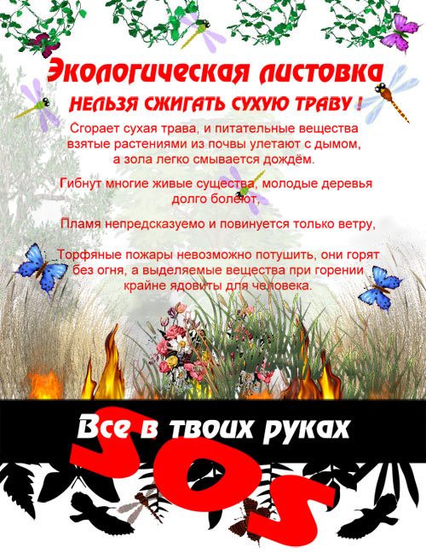

Остановись, подумай
Приложение 2
Фото экскурсии на территории Чапурниковской балки
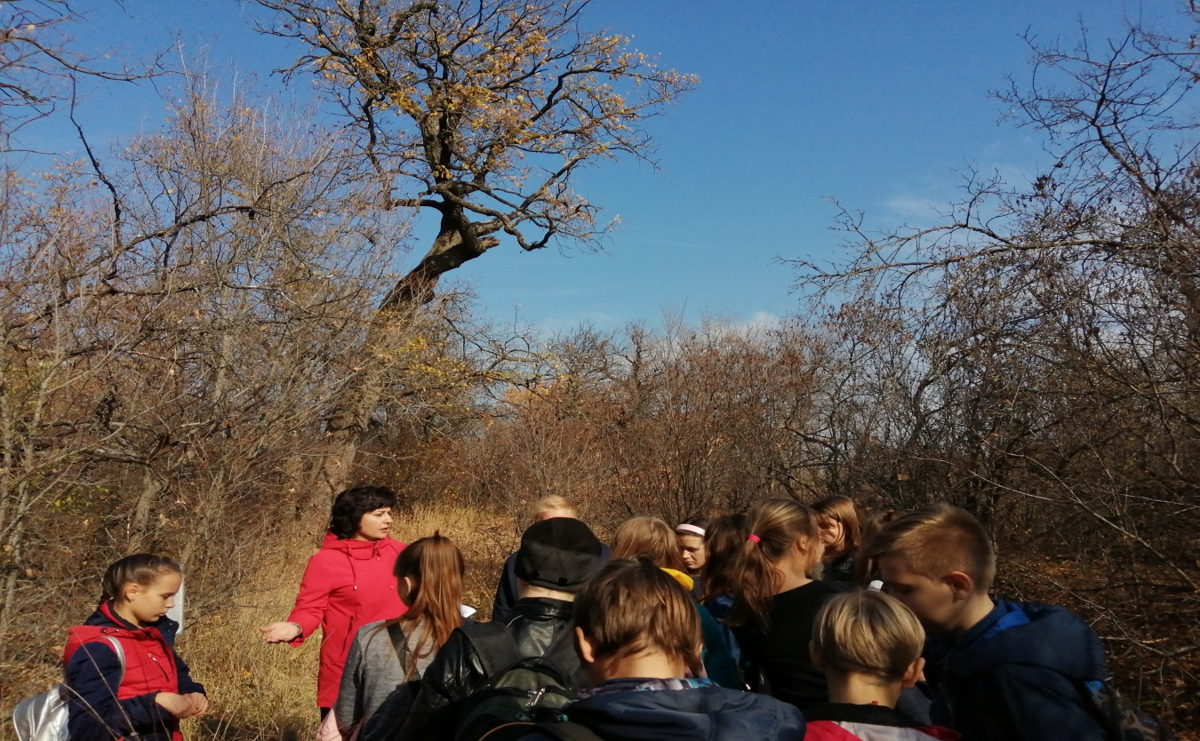
На привале
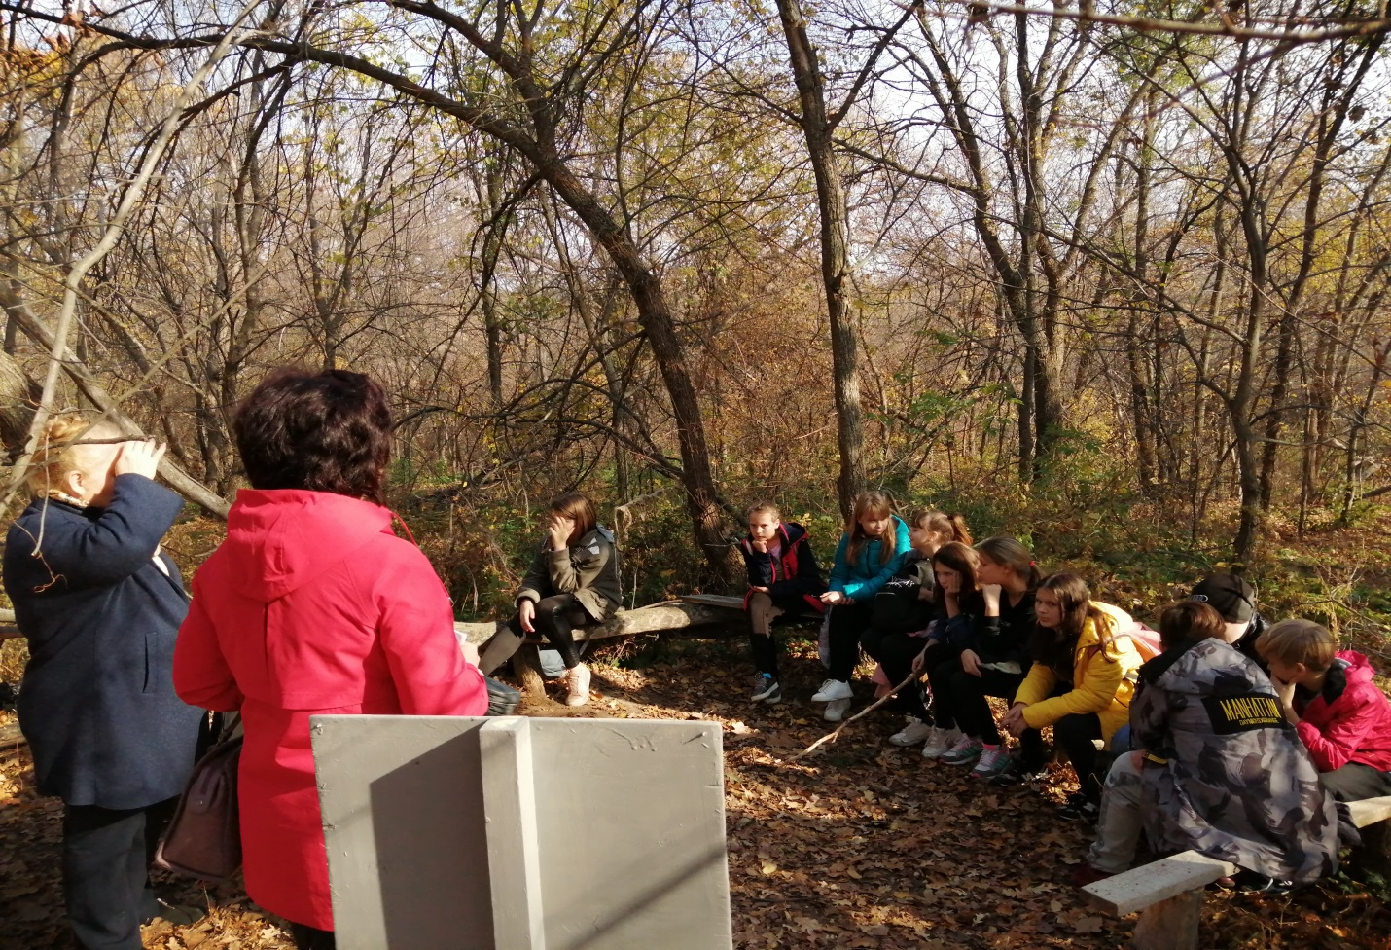
Приложение 3
Сценарий итогового занятия «Лес и Человек»
Цель:
Расширить знания школьников о лесе, закрепить полученные знания, формирование ответственного отношения к природе.
Задачи:
- Способствовать развитию познавательного интереса.
- Развивать умение использовать информационно-коммуникативные технологии.
- Сформировать умение работать в команде, умение общаться, анализировать этапы своей работы, ответственное и бережное отношение к природе.
1.Ведущий
Давным – давно, в космических глубинах
Из пыли атомов возникла ты – Земля.
И появилась жизнь в морях и на равнинах,
И человек – твое последнее дитя.
(Голос за кадром)
Вращаясь в космосе, в плену своей орбиты,
Не год, не два, а миллиарды лет,
Я так устала... плоть моя покрыта
Рубцами ран - живого места нет.
3 ученик
Тихо! Слышите плач? Очнитесь!
Распахните навстречу души!
Натыкаясь на небоскребы,
Он таится, как в клетке душной
2.Ведущий
Уважаемые гости! Сегодня в этом зале собрались те, кому не безразлична судьба Земли.
1.Ведущий 22 апреля – День Земли
2.Ведущий В рамках празднования Международного дня Земли в нашей школе пройдёт экологический конкурс «Лес и Человек»
1ведущий: Дом со всех сторон открыт.
Он резною крышей крыт.
Заходи в зелёный дом-
Чудеса увидишь в нём.
Природа всегда была и продолжает оставаться кормилицей человека, источником ее существования и вдохновения. Природа щедра, но она не прощает ошибок.
2Ведущий Необходимо донести до каждого мысль о том, только оберегая природу, человечество сохранит саму жизнь на Земле. Только зная законы и тайны природы, мы сможем стать ее верными друзьями и помощниками.
Звучит песня «Тигрёнок»
1-й чтец Мы леса свои крушим
Словно мы на планете чужой,
Смотри, гибнут звери в лесу,
Уходит вода из ручья.
1.Ведущий: Что такое леса?
2.Ведущий: Что такое леса?
1.Ведущий: Это нашей Земли вековая краса
В них не только клесты,
И не только грибы –
В них и наши мечты,
И частица судьбы.
2.Ведущий: Для всех собравшихся в этом зале звучит песня «Лес»
1 ведущий. Нет на Земле человека, чья жизнь не была бы самыми тесными узми связана с жизнью дерева, с жизнью лесов.
2 ведущий. Оглянитесь вокруг: мебель, пол, рамы окон и дверей сделаны из дерева. Изделия и продукты, полученные из древесины, окружают нас со всех сторон.
Ученик Почему в народе говорят «ободрать как липку»?
4 ученик. Родилась эта поговорка давно. Самой распространенной обувью в российских деревнях были лапти. Плели их из липового лыка. Лапти носили и зимой и летом, весной и осенью. Они быстро снашивались. А на пару лаптей шло лыко с 2-3 молодых липок. Вот и стояли они в лесах совершенно ободранные, голые. Отсюда и пошло: «Ободрать как липку». То есть обобрать человека до нитки, забрать у него все.
5 ученик. Осина - дерево удобное для обработки. Мягкое и податливое дерево легко шлифуется. Поэтому спички делают из осины. Но главное: если потушить спичку, она не будет тлеть, а сразу погаснет. Осина нужна и животным. У молодых осинок кора горьковатая и очень нравится всяким лесным грызунам.
6 ученик.Черемуха. Кто не видел пахучих цветов черемухи? Черемуха обладает исключительными свойствами: сильно опьяняющий аромат ее цветов и листьев очищает воздух от микробов. Букет черемухи в доме смертелен для комаров и мух, но опасен и для человека. Из коры черемухи делают краску зеленого и бурого цвета. Древесину используют для столярных изделий, а гибкие ветви для плетения мебели. А еще черемуха - прекрасный медонос.
1 Ведущий: Для награждения победителей и призёров конкурса «Жизнь леса и судьбы людей» приглашается на сцену учитель биологии МОУ СОШ № 38 Ткачёва Наталья Васильевна
Звучит песня «Ты - Человек!»
1 Ведущий: А сейчас вашему вниманию предлагается выступление победителей конкурса- агитбригад команда «Экодисант»
2 Ведущий: Действительно, бездумное, бесхозяйственное отношение к природе приносит большие беды Звучит песня про лосиху и лосёнка
1 Ведущий: Сберечь и сохранить флору и фауну Земли для потомков- важнейшая задача человечества.
2 Ведущий: Пусть каждый из вас посадит дерево, цветы и ухаживает с любовью за ними. Ведь из нас зависит будущее нашей планеты, будущее родной Земли!
1 Ведущий: Сегодня День рождения Земли
2 Ведущий: Ана день рождение принято делать подарки. Мы сегодня с вами тоже сделали свой подарок Земле – показали свои знания о природе.
А всем участникам на память хотим подарить небольшие сувениры.
1 Ведущий: Приглашаем на сцену капитанов команд и педагогов
1 Ведущий: Всем участникам спасибо за участие. До новых встреч!
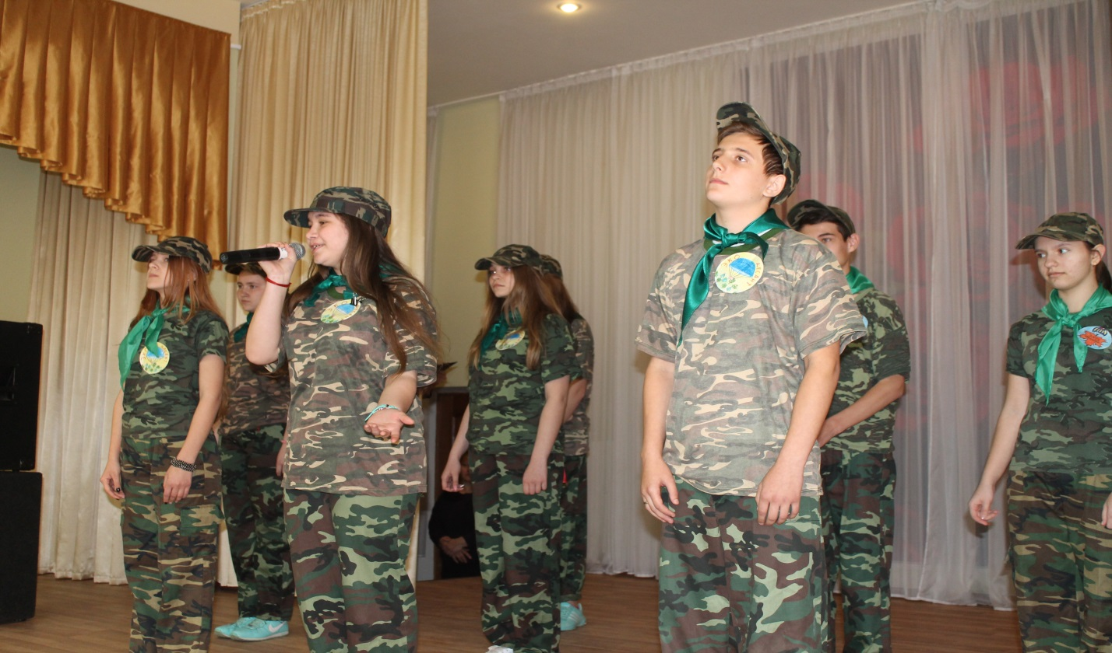Выступление агитбригады «Экодисант» МОУ СШ № 115

